4.2.2 采取保障人员安全的防护措施。（15分）
1 得分自评
序号 | 评价内容 | 评价分值 | 自评得分
1 | 提高阳台、外窗、窗台、防护栏杆等安全防护水平 | 5 | 5
2 | 建筑物出入口均设外墙饰面、门窗玻璃意外脱落的防护措施，并与人员通行区域的遮阳、遮风或挡雨措施结合 | 5 | 5
3 | 利用场地或景观形成可降低坠物风险的缓冲区、隔离带 | 5 | 5
合计 |  | 15 | 15
2 评价要点
类型 | 项目情况
建筑出入口的防护措施 | 踏步宽度高度适宜；采取防滑措施；坡道设有栏杆
防护措施与其他措施结合做法 | 内廊、外廊及室外露台等临空处设置栏杆
缓冲区和隔离带的形式 | 以植被为主的生态缓冲区
请对采取何种措施提高安全防护水平进行简要说明。
公共出入口台阶踏步宽度0.30m，踏步高度0.15m踏步高度应均匀一致，台阶踏步数不少于2级,并采取防滑措施。防滑地面采用混凝土防滑地面，由混凝土基层和防滑面层构成，防滑面层采用透水混凝土。内廊、外廊及室外露台等临空处栏杆高度为1.1m。隔离区和隔离带采用以植被为主的生态缓冲区来进行隔离。

3 证明材料
提交材料及要求：
1）阳台、外窗、窗台、防护栏杆设计竣工图、建筑出入口安全防护设计图；
2）防护栏杆相关检测报告；
3）根据安全防护措施，形成专项报告。
实际提交材料：
阳台、外窗、窗台、防护栏杆设计竣工图
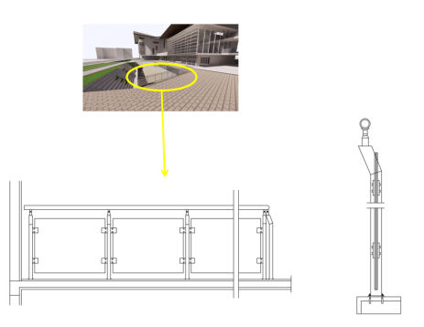
防滑构造
